🎯 MỤC TIÊU CUỐI CÙNG CỦA BẠN (MÌNH DIỄN ĐẠT LẠI CHO CHUẨN)
Xây dựng hệ thống dự báo ngập cho toàn Đồng bằng sông Cửu Long,
dựa trên dữ liệu vệ tinh thật (Sentinel-1) + dữ liệu khí tượng gần real-time,
để:
- Dự đoán có ngập hay không
- Ước lượng độ sâu ngập (m)
- Áp dụng cho bất kỳ vị trí GPS nào
- Có khả năng near-real-time (độ trễ 1–3 ngày)
👉 Đây là đề tài hoàn toàn có thể viết luận văn / paper
❗ Không tồn tại dataset “real-time flood ground truth” sẵn cho ĐBSCL
TẤT CẢ các nghiên cứu trên thế giới đều làm như sau:
Tự tạo ground truth từ Sentinel-1 lịch sử
→ dùng nó để huấn luyện
→ sau đó mới áp dụng cho near-real-time

🎯 CHỐT MỤC TIÊU KỸ THUẬT (FINAL)
A regional-scale, satellite-derived, near-real-time flood prediction system for the Mekong Delta (2018–2024)
Cụ thể:
- Ground truth: Sentinel-1 SAR (flood / non-flood)
  - : toàn Đồng bằng sông Cửu Long
- Temporal coverage: 2018–2024
- Near-real-time features: mưa (GPM), khí tượng (ERA5)
- Output: flood probability + flood depth (m)
- Format: Parquet (chuẩn big data / ML)

1. Thu thập & Xử lý Dữ liệu (Data Pipeline)
Giai đoạn này sử dụng Google Earth Engine (GEE) để trích xuất và xử lý dữ liệu vệ tinh, địa hình.
- Xử lý dữ liệu địa hình:
  - HAND (Height Above Nearest Drainage): Sử dụng script build_hand_dbscl.py để tính toán chỉ số HAND từ dữ liệu MERIT Hydro cho toàn bộ khu vực DBSCL.
  - Dữ liệu tĩnh: Script export_static_rasters_dbscl.py dùng để xuất các lớp dữ liệu tĩnh như DEM (độ cao), Slope (độ dốc) và ảnh Sentinel-1 VV (trung bình tháng) với độ phân giải 30m.
- Tạo Ground Truth (Nhãn thực tế):
  - Script build_flood_depth_dbscl.py tính toán độ sâu ngập thực tế dựa trên ảnh vệ tinh Sentinel-1. Quy trình bao gồm: xác định vùng ngập (ngưỡng VV < -17), lấy mực nước tại vùng ngập (percentile 95 của HAND), sau đó trừ đi độ cao HAND để ra độ sâu ngập.
- Chuẩn bị Dataset:
  - Notebook test_data.ipynb thực hiện gộp các file CSV dữ liệu từ năm 2018-2024, kiểm tra dữ liệu (data types, shapes), xử lý mất cân bằng dữ liệu (imbalance check), làm sạch (loại bỏ outlier của VV) và chuẩn hóa (StandardScaler) để sẵn sàng cho huấn luyện.

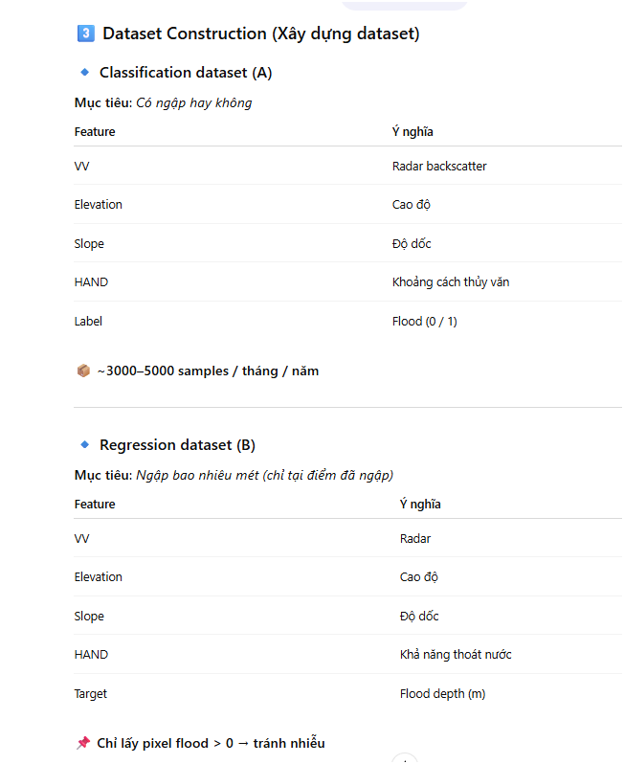
2. Huấn luyện Mô hình AI (Modeling Pipeline)
Hệ thống sử dụng hai mô hình XGBoost riêng biệt cho phân loại và hồi quy.
- Mô hình Phân loại (Flood Classification):
  - Notebook train_flood_ml.ipynb huấn luyện mô hình XGBClassifier để dự đoán xác suất ngập (có ngập/không ngập).
  - Đặc trưng (Features): VV, elevation, slope.
  - Dữ liệu: Chia tập train (<= 2022) và test (> 2022). Xử lý mất cân bằng mẫu bằng scale_pos_weight.
  - Đánh giá: Sử dụng chỉ số AUC (đạt ~1.0) và Classification Report.
- Mô hình Hồi quy (Flood Depth Regression):
  - Notebook train_flood_regression.ipynb huấn luyện mô hình XGBRegressor để ước lượng độ sâu ngập (m).
  - Đặc trưng: VV, elevation, slope, HAND.
  - Dữ liệu: Chỉ huấn luyện trên các điểm ảnh có ngập (flood_depth > 0).
  - Kết quả: Đánh giá bằng RMSE, MAE, R².
3. Suy luận & Tạo Bản đồ (Inference Pipeline)
- Quy trình suy luận (infer_flood_depth_dbscl.ipynb / inference.py) tải các mô hình đã huấn luyện và các lớp dữ liệu raster (VV, slope, HAND, elevation).
- Thực hiện đồng bộ không gian (reproject/resample), tạo mask lọc dữ liệu hợp lệ và dự đoán độ sâu ngập cho toàn bộ khu vực DBSCL.
- Kết quả được xuất ra file GeoTIFF (flood_depth_dbscl_2022_9_pred.tif) để sử dụng cho ứng dụng.
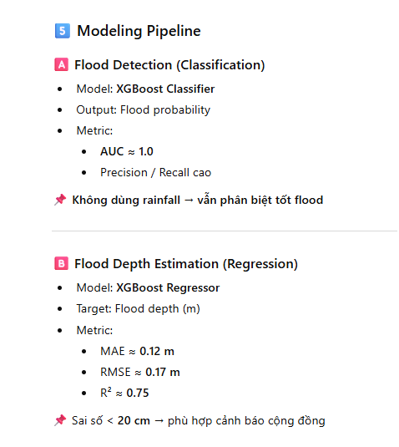
4. Ứng dụng & Triển khai (Deployment)
Hệ thống cung cấp hai giao diện tương tác chính:
- Web App (Streamlit): (streamlit_app.py)
  - Cho phép người dùng tìm kiếm địa điểm hoặc chọn vị trí trên bản đồ tương tác (Folium).
  - Truy xuất độ sâu ngập từ bản đồ dự báo.
  - Kết hợp API OpenWeatherMap để lấy dữ liệu thời tiết thời gian thực (nhiệt độ, độ ẩm, gió).
  - Offline AI Analyst: (ai_analysis.py) Một module rule-based tự động phân tích rủi ro (Thấp/Trung bình/Cao), đưa ra nguyên nhân (địa hình thấp, thoát nước kém) và khuyến nghị hành động cụ thể cho người dân.
- API Service (FastAPI): (main.py)
  - Cung cấp endpoint /query nhận tọa độ (lat, lon) và trả về thông tin JSON gồm: độ sâu ngập, trạng thái ngập, thời tiết và lời khuyên ứng phó.
Tóm lại: Pipeline là một luồng khép kín từ Dữ liệu vệ tinh (GEE) -> Xử lý & Gán nhãn (Python) -> Huấn luyện mô hình (XGBoost) -> Dự báo diện rộng (Inference) -> Ứng dụng thực tế (Streamlit/FastAPI).

